Příprava vlastní šablony v MS Word pro použití v systému KRAB II
Nejprve je nutné vydefinovat položky, které chceme v šabloně použít a pak je nadefinovat do vytvářené šablony. Je tady nutné v šabloně vytvořit nové vlastnosti automaticky plněných polí.
Soubor – vlastnosti – upřesnit vlastnosti
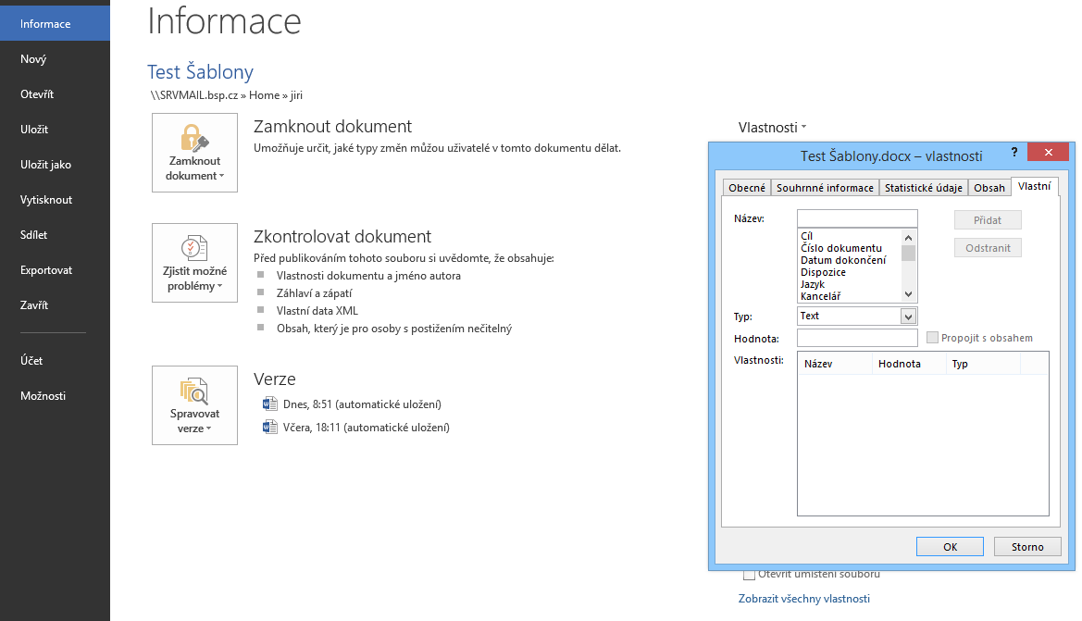
Přepneme se na záložku Vlastní. Nyní můžeme zadávat nové vlastnosti. Přičemž musíme dbát následujících principů:
- Název položky musí obsahovat nejen vlastní název položky v DB ale také příslušný prefix (KOD.KOD_CJ, COD.COD_VEC, CUSTOM.ADRESAT_FIRMA apod.) Vybrané názvy položek včetně prefixů viz příloha „Názvy položek pro přímé použití v šablonách.xlsx“
- V poli Hodnota Word vyžaduje zadán nějaký znak. Který je pak použit jako implicitní hodnota. Doporučujeme zadat něco, co napoví, že položka není napojena nebo není aktualizována. (např. 2x ?, 3x tečka nebo „Nezadáno“ apod.)
- Položka Typ by měla být „Text“
Pokud jsme již vložili všechna pole, která chceme v šabloně použít, viz následující obr.
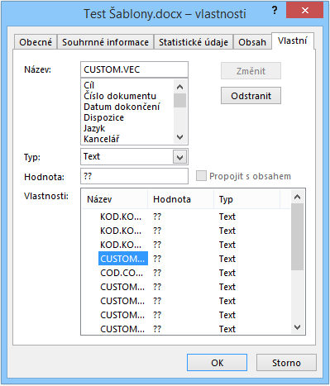
Můžeme přejít k vlastní tvorbě šablony. Kdy pole vložíme do textu tam, kdy je chceme použít. Viz následující obr.
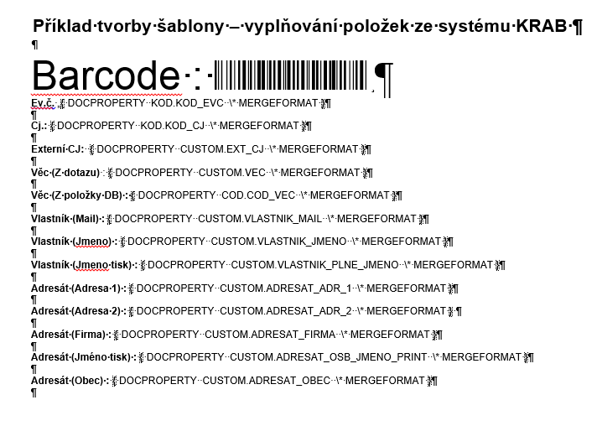
Máme-li takto připravenou šablonu, musíme ji uložit na disk ve formátu *.dot nebo *.dotx. Tu pak budeme vkládat přes administrátorskou agendu do systému KRAB.
Spustíme klienta systému KRAB a máme-li k dispozici administrátorská práva, máme také k dispozici zobrazení administrátorské agendy. Vybereme volbu „Přílohy a šablony“ a přepneme se na záložku „Šablony dokumentů“.
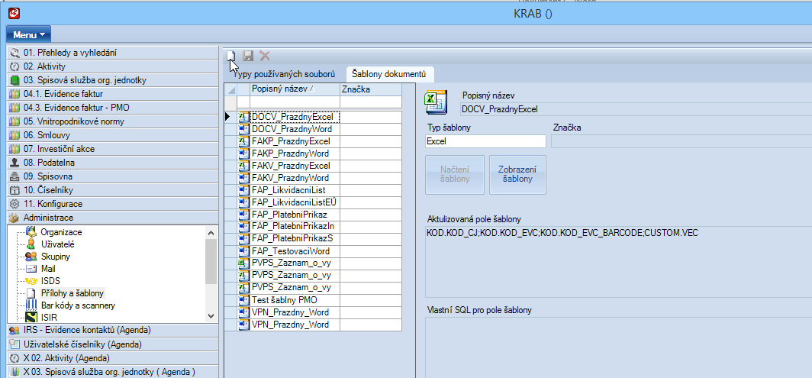
Přes tlačítko „Nový“ založíme novou šablonu. Tím se vytvoří Nový záznam v evidenci šablon viz následující obr.
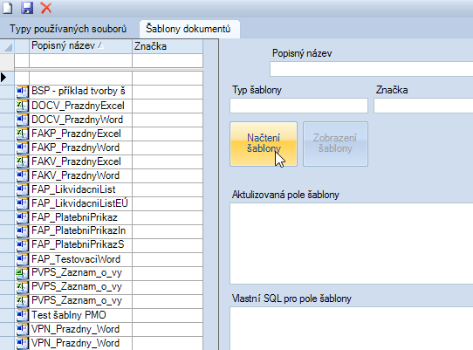
Přes tlačítko „Načtení šablony“ vložíme námi vytvořenou šablonu.
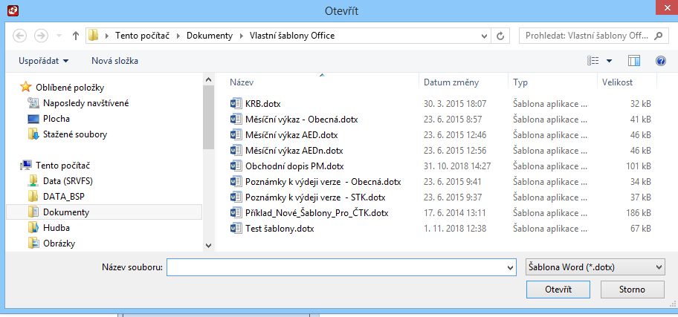
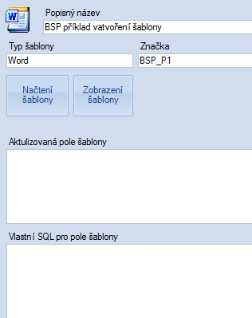
Nyní musíme vyplnit následující položky:
Popisný název – jedná se o řetězec, pod kterým se šablona bude zobrazovat v následujícím okně.
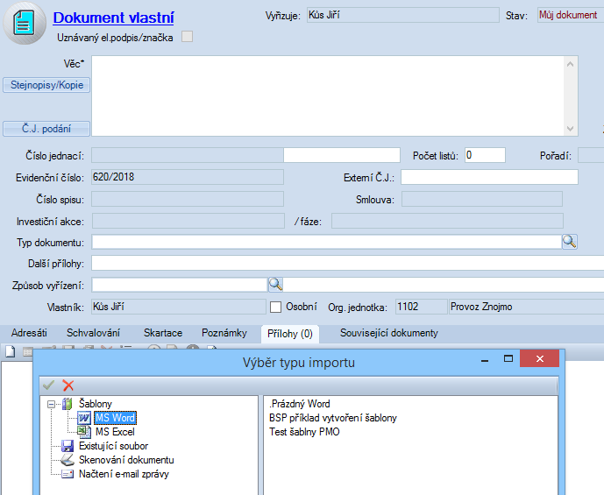
Značka – řetězec, která se automaticky přidá do vlastností šablony, aby bylo možné snadněji identifikovat ve vlastnostech dokumentu, ze které šablony byl vytvořen.
Aktualizovaná pole šablony – zde se uvedou všechna pole, která jsou v šabloně použita včetně prefixů a mají se aktualizovat. Jednotlivé položky musí být odděleny středníkem. (Např. KOD.KOD_CJ;KOD.KOD_EVC;KOD.KOD_EVC_BARCODE;COD.COD.VEC;CUSTOM.VEC;CUSTOM.EXT_CJ;CUSTOM.VLASTNIK_MAIL;CUSTOM.VLASTNIK.JMENO;CUSTOM.VLASTNIK_JMENO_TISK;ADRESAT_FIRMA;CUSTOM.ADRESAT_OBEC;CUSTOM.ADRESAT_ADR_1;CUSTOM.ADRESAT_ADR_2;CUSTOM.ADRESAT_OSB_JMENO_PRINT
Vlastní SQL pro pole šablony – Pole je nutné v okamžiku, kdy v předchozím poli jsou uvedeny položky s prefixem CUSTOM. Pole obsahuje pak řetěz SQL dotazu, kterým se naplní položky CUSTOM. V klauzuli WHERE SQL dotazu musí být uvedena následující podmínka.
WHERE KRB_OBJ_DATA.OBJECT_GUID = ~KOD~
Případně
WHERE KRB_OBJ_ITEM.OBJECT_GUID = ~KOI~
Podle toho, zdali se mají plnit i položky z tabulek KOI nebo COI. Příklad takového dotazu je uveden níže
SELECT TOP (1) KRB_OBJ_DATA.OBJECT_GUID, KRB_USERS.FIRSTNAME AS VLASTNIK_JMENO, KRB_USERS.LASTNAME AS VLASTNIK_PRIJMENI, KRB_USERS.FULLNAME AS VLASTNIK_PLNE_JMENO,
KRB_USERS_EXT.PRINTNAME AS VLASTNIK_JMENO_TISK, KRB_OBJ_DATA.KOD_IU_CODE + ' ' + KRB_OBJ_DATA.KOD_IU_TXT AS VLASTNIK_OJ, KRB_USERS_EXT.FUNKCE AS VLASTNIK_POZICE,
KRB_USERS.MAIL AS VLASTNIK_MAIL, KRB_USERS.TELEFON AS VLASTNIK_TEL1, KRB_USERS.TELEFONHOME AS VLASTNIK_TEL2, KRB_USERS.TELEPHONMOBILE AS VLASTNIK_MOB,
CUS_OBJ_DATA.COD_VEC AS VEC, CUS_OBJ_DATA.COD_POCET_LISTU AS POCET_LISTU, CUS_OBJ_DATA.COD_CJ_EXT AS EXT_CJ, GR_ADRESATI.GRADR_SUBJEKT_TXT AS ADRESAT_FIRMA,
GR_ADRESATI.GRADR_SUBJEKT_IC AS ADRESAT_IC, GR_ADRESATI.GRADR_EMAIL AS ADRESAT_EMAIL, GR_ADRESATI.GRADR_CISLO_DS AS ADRESAT_CISLO_DS,
GR_ADRESATI.GRADR_ADRESA_ULICE AS ADRESAT_ULICE, GR_ADRESATI.GRADR_ADRESA_PSC AS ADRESAT_PSC, GR_ADRESATI.GRADR_ADRESA_OBEC AS ADRESAT_OBEC,
GR_ADRESATI.GRADR_ADRESA_CASTOBCE AS ADRESAT_CASTOBCE, GR_ADRESATI.GRADR_ADRESA_STAT AS ADRESAT_STAT, GR_ADRESATI.GRADR_ADRESA_DOPN_INFO AS ADRESAT_INFO,
GR_ADRESATI.GRADR_ADRESA_TXT AS ADRESAT_ADR_RAD, GR_ADRESATI.GRADR_ADRESA_TISK AS ADRESAT_ADR_PRINT, GR_ADRESATI.GRADR_OSLOVENI_TXT AS ADRESAT_OSLOVENI,
GR_ADRESATI.GRADR_OSOBA_JMENO AS ADRESAT_OSB_JMENO, GR_ADRESATI.GRADR_OSOBA_JMENOTISK AS ADRESAT_OSB_PRN_NAME,
GR_ADRESATI.GRADR_OSOBA_FUNKCE AS ADRESAT_OSB_POZICE, GR_ADRESATI.GRADR_TELEFON AS ADRESAT_OSB_TEL, GR_ADRESATI.GRADR_ADRESA1 AS ADRESAT_ADR_1,
GR_ADRESATI.GRADR_ADRESA2 AS ADRESAT_ADR_2, GR_ADRESATI.GRADR_ADRESA3 AS ADRESAT_ADR_3, GR_ADRESATI.GRADR_ADRESA4 AS ADRESAT_ADR_4,
GR_ADRESATI.GRADR_ADRESA5 AS ADRESAT_ADR_5, GR_ADRESATI.GRADR_ADRESA6 AS ADRESAT_ADR_6, GR_ADRESATI.GRADR_ADRESA7 AS ADRESAT_ADR_7,
GR_ADRESATI.GRADR_ADRESA8 AS ADRESAT_ADR_8
FROM KRB_USERS_EXT INNER JOIN
KRB_USERS ON KRB_USERS_EXT.USER_GUID = KRB_USERS.OBJECT_GUID INNER JOIN
KRB_OBJ_DATA ON KRB_USERS.OBJECT_GUID = KRB_OBJ_DATA.KOD_USER_A INNER JOIN
CUS_OBJ_DATA ON KRB_OBJ_DATA.OBJECT_GUID = CUS_OBJ_DATA.KOD_OBJECT_GUID INNER JOIN
GR_ADRESATI ON KRB_OBJ_DATA.OBJECT_GUID = GR_ADRESATI.KOD_OBJECT_GUID
WHERE (KRB_OBJ_DATA.OBJECT_GUID = ~KOD~)

Po vyplnění všech polí je třeba údaje uložit přes ikonu „Diskety“
